Water Deionizer System™

Максимальная производительность чистой водой из-под крана.

Использование водопроводной воды, приводит к выходу из строя аккумуляторные батареи. Химические примеси в воде

влияют на срок ежедневной работы и срок службы батареи. Традиционный метод получения очищенной воды с помощью дистиллятора, является долгим и не удобным. Использование деионизированной воды это простой и эффективный способ увеличить жизнь батареи.

Легко использовать

• В комплект входит все, что нужно для получения чистой воды из-под крана.

• Система работает от водопроводной сети без подключения к электросети.

• Быстрая замена картриджа не требует никаких инструментов.

• Входной и выходной шланг максимально удобен для использования в работе с аккумуляторными батареями.

• Дополнительный раздаточный пистолет позволяет заполнить водой аккумулятор непосредственно из deionizer.

**Высокая производительность**

• Картридж рассчитан на 600 галлонов (2300 л) чистой воды*

*Емкость зависит от чистоты входящей воды. См. таблицу на обратной стороне

Эксклюзивный индикатор работы системы.

• Двухцветный индикатор сигналов, когда пришло время поменять картридж.

- Зеленый свет означает качество воды ОК

- Красный свет, значит, пора менять картридж

• В комплект входят 2 батареи D-cell, которые работают 2 года.

• Нет необходимости в сети переменного тока.

[www.phlsci.com](http://www.phlsci.com)



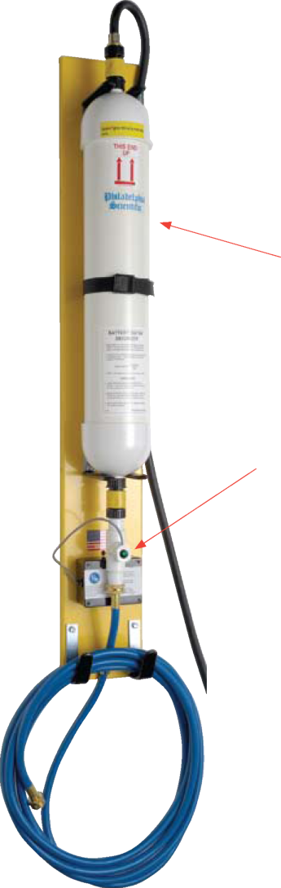

Water Deionizer System™

Техническая Информация

Удобно, экономично, выгодно. Система Deionizer позволяет на долго сохранить работоспособность аккумуляторной батареи.

**Легкая установка.**

Картридж имеет стандартный шланг, фитинги для быстрого подключения к соединительным муфтам. Сантехник и электрик для обслуживания не требуется. Замена картриджа занимает всего несколько секунд. Специальная утилизации не нужна просто потому, что картридж не содержит токсичных веществ.

**Напорная система.**

В отличие от некоторых систем, существующих на рынке, картридж PS-300 работает при давлении до 80 МПа. Поэтому поток воды достаточно быстрый, чтобы использовать непосредственно с раздаточного пистолета.

**Низкая стоимость.**

Картриджи доступны в продаже. Стоимость полученной воды гораздо меньше, чем стоимость воды полученной с помощью дистиллятора.

**Эксклюзивные индикаторы.**

Измеритель проводимости фильтров непрерывно контролирует выход воды и сигнализирует, когда пришло время поменять картридж. Работа индикатора от батареек, устраняет необходимость в использовании переменного тока. В системе применяются гибкие и удобные шланги.

**Высокая производительность**

Один картридж будет производить в среднем 600 галлонов (2300л) очищенной воды. Количество будет зависеть от качества входящего водопроводной воды.

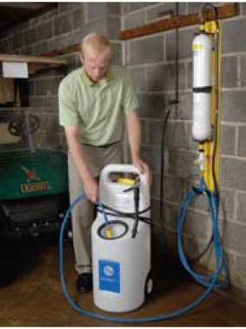

Вода, полученная из системы Deionizer,

рекомендуется для использования в системах «акваматик» и баков для доливки воды в аккумуляторные батареи.

|  |  |  |  |  |
| --- | --- | --- | --- | --- |
|  | Purity of Incoming Tap Water | | Output of a Single Deionizer Cartridge | |
|  | tds  (PPM) | Conductivity  (pS/cm) | Gallons | Liters |
| Good | 20 | 30.0 | 3,600 | 13,627 |
| 50 | 75.0 | 1,440 | 5,451 |
| 75 | 112.5 | 960 | 3,634 |
| Average | 100 | 150.0 | 720 | 2,725 |
| 125 | 187.5 | 576 | 2,180 |
| 150 | 225.0 | 480 | 1,817 |
| Poor | 200 | 300.0 | 360 | 1,363 |
| 250 | 375.0 | 288 | 1,090 |
| 300 | 450.0 | 240 | 908 |

Технические ХАРАКТЕРИСТИКИ

Скорость Потока

0.5 gpm (при условии, ограничитель)

Источник Питания 2 D-Cell Батареи (в комплекте)

Срок службы: 2

Пластина для монтажа 44" x 6",

Одноразовый Картридж 27"x 4,5

Шланг Размеры

3/8"x 10' (вход), 3/8"x 20 " (в выходной)

шланговые фитинги

**Philadelphia Scientific\***

**industrial battery innovation**

Philadelphia Scientific LLC

207 Progress Drive Montgomeryville, PA 18936 USA

P: 215.616.0390 F: 215.616.0500 [www.phlsci.com](http://www.phlsci.com)

© 2010 Philadelphia Scientific LLC. All Rights Reserved. Philadelphia Scientific and the PS logo are registered trademarks of Philadelphia Scientific.

Water Deionizer System is a trademark of Philadelphia Scientific LLC. E&O.E.

PAK078 (8/10)